京都府版ロービジョンケア紹介リーフレット「さくら」の使用方法
（スマートサイト京都府版）

ロービジョンケアの重要性は近年広く認識されてきています。しかし、ロービジョンケアには医療、教育、福祉等様々な分野の連携が必要です。連携に役立つのが「ロービジョンケア紹介リーフレット（スマートサイト）」です。見えにくくて困っている方に渡すだけで簡単に情報提供ができ、支援機関につなぐことができるツールです。京都ロービジョンネットワークは、2018年5月に京都府版ロービジョンケア紹介リーフレット「さくら」（スマートサイト京都府版）を作成・発行しました。見えにくくて困っている方へ、ぜひお渡しください。

●「さくら」を渡す対象者（「さくら」内面に表示）●
視力が両眼とも0.4以下、視野が正常のおよそ半分以下、まぶしくて困っている、目のことで学業、仕事、家事、育児などに不安や不自由がある、その他、見えにくい・見えないことで困っている、などです。
＊あくまでも「目安」であり、どなたに渡していただいても構いません。

●「さくら」の渡し方（「さくら」内面に表示）●
「困ったときに利用してく ださい」と言って、対象者にお渡しする。
＊ロービジョンケアの説明はしなくても大丈夫です。忙しい中でも「渡すだけ」でロービジョンケアの第一歩を患者さんに提供できます。

●京都ロービジョンネットワークの仕組み●
当事者（見えにくくて困っている方）が京都ロービジョンネットワークの相談窓口（電話：075-462-4400）に電話し、「『さくら』を見た。」と伝えると、相談員につながります。相談内容に応じて、相談員が福祉団体、教育機関、訓練機関、ロービジョンケアを実施している医療施設や患者団体等々と連携し、情報提供や支援が行われます。

●医療関係者の方、支援者の方へお願い（もしも可能でしたら）●
①当事者（見えにくくて困っている方）に「さくら」をお渡した際に、京都ロービジョンネットワーク総合相談窓口まで、当事者のお名前と連絡先をお伝えください。相談員から当事者へ連絡できるため、確実な支援につながります。
②当事者の情報（視機能等）を京都ロービジョンネットワークへお知らせください（当事者に渡す、ネットワークへ郵送する等）。視力、視野の結果だけでも結構です。京都ライトハウス宛ての支援依頼書（ネットワークHPからダウンロード可）もご利用できます。

●参考資料（医療関係者、支援者用）●
・ロービジョンケア実施医療施設の一覧
・教育・福祉関係機関一覧
（注意①）直接これらの医療機関・施設等に当事者（見えにくくて困っている方）を紹介される際には、必ずご自身で各医療機関にロービジョンケアに対応可能かどうかを問い合わせてから紹介してください。
（注意②）この二つの一覧は当事者（見えにくくて困っている方）が見てもわかりづらいため、医療関係者、支援者が参考としてのみ利用し当事者には一覧をお渡ししないでください。

＊日本眼科医会は「スマートサイト」を「ロービジョンケア紹介リーフレット」と表現することを推奨していますので京都府版でもそれに倣います。

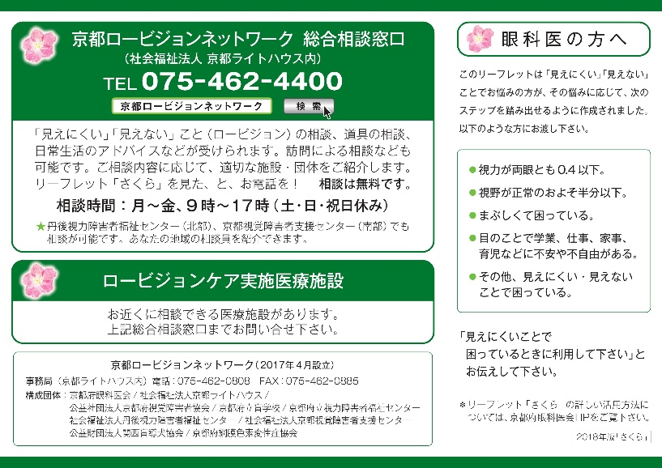
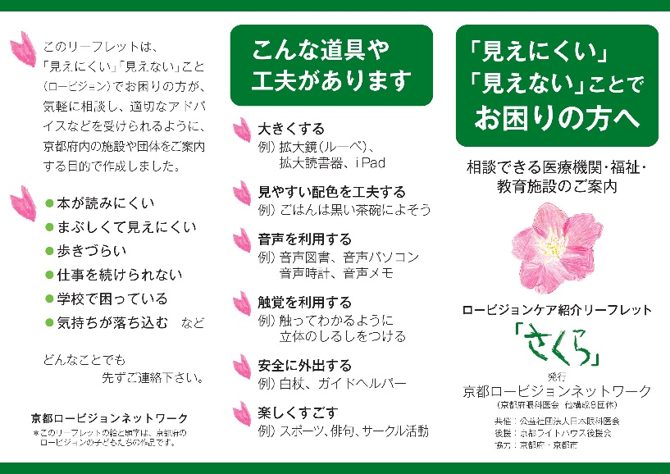
図１ 京都府版ロービジョンケア紹介リーフレット
「さくら」 外面（上）、内面（下）

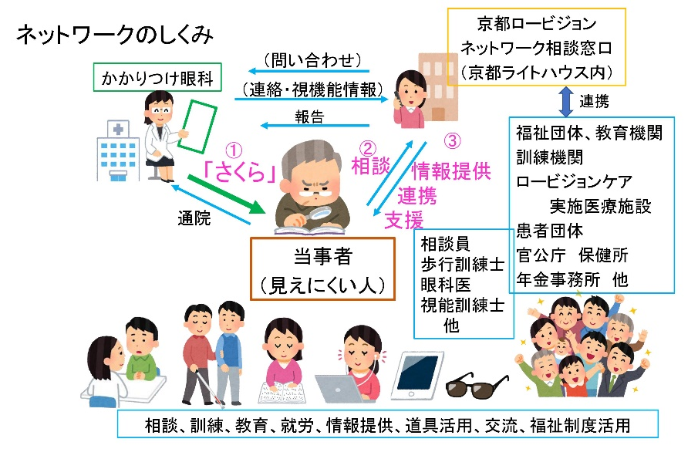
図２ 京都ロービジョンネットワークの仕組み

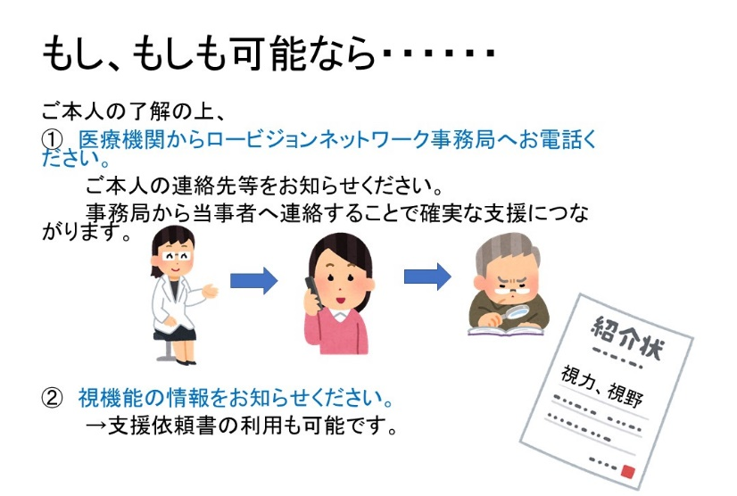
図３ もし、可能なら（お願い）

